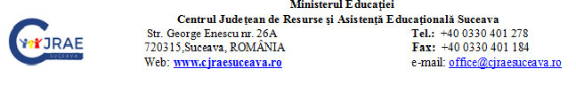

FORMULAR DE EVALUARE PRIMARĂ/REEVALUARE A LIMBAJULUI COPIILOR TERAPIAȚI

anul şcolar………………………..

GRĂDINIȚA/ȘCOALA: ………………. GRUPA/ CLASA : ……………… EDUCATOR/ PROFESOR:

Grădiniţă……………………………………

NUMELE ŞI PRENUMELE LOGOPAŢILOR/ VÂRSTA
 |  | S | Z | Ț | Ș | J | CE | GE | R | L | C | G | ALTE MENȚIUNI
 | DEPISTARE
 | EVALUARE SEMESTRIALĂ
 | EVALUARE FINALĂ
 |  | S | Z | Ț | Ș | J | CI | GI | R | L | C | G
 | DEPISTARE
EVALUARE
SEMESTRIALĂ
 | EVALUARE FINALĂ
 |  | S | Z | Ț | Ș | J | CI | GI | R | L | C | G
 | DEPISTARE
EVALUARE
SEMESTRIALĂ
 | EVALUARE FINALĂ

